PATVIRTINTA:
Valstybinės saugomų teritorijų tarnybos
prie Aplinkos ministerijos direktoriaus
201 m. d. įsakymu Nr.



ŽUVINTO BIOSFEROS REZERVATO DIREKCIJOS
2011 M. VEIKLOS ATASKAITA

2011 m.

Aleknonys

 |  | 

t u r i n y s

I. Bendroji dalis
1. Bendri duomenys........................................................................................... | 3
1.1. Funkcinio prioriteto ir kraštovaizdžio tvarkymo zonų pasiskirstymas........................................................................................... | 3
1.2. Gamtos paveldo objektai.................................................................... | 5
1.3. Rūšių ir buveinių įvairovė.................................................................. | 6
1.4. Žemės naudmenų pasiskirstymas....................................................... | 6
1.5. Duomenys apie nuolatinius gyventojus............................................. | 6
1.6. Saugomos teritorijos būklė................................................................ | 7
2. Direkcijos struktūra ....................................................................................... | 9
3. Jungtinės tarybos veikla................................................................................. | 9
4. Valstybės biudžeto ir kitos gautos lėšos ....................................................... | 9

II. Direkcijos veikla
5. Teritorijos analizė ir planavimas.................................................................... | 10
5.1. Taikomųjų tyrimų ir stebėsenos (monitoringo) organizavimas ir vykdymas.................................................................................................. | 10
5.2. Strateginio ir teritorijų planavimo dokumentų, techninių projektų, kitos projektinės dokumentacijos rengimo organizavimas....................... | 13
5.3. Teritorijų planavimo dokumentų, statinių projektų ir kitų dokumentų nagrinėjimas........................................................................... | 13
6. Teritorijų apsauga ir tvarkymas .................................................................... | 14
6.1. Teritorijų (įskaitant paveldo objektus) tvarkymas, priežiūra, pritaikymas lankymui, kt. ........................................................................ | 14
6.2. Infrastruktūros objektų įrengimas ir priežiūra.................................... | 15
6.3. Valstybinė saugomų teritorijų kontrolė ............................................. | 16
7. Bendradarbiavimas, kultūrinė, švietėjiškoji, informacinė veikla .................. | 17
7.1. Bendradarbiavimas............................................................................. | 17
7.2. Renginiai ........................................................................................... | 17
7.3. Leidyba, informacinė veikla ............................................................. | 18
8. Teikiamos paslaugos ..................................................................................... | 19
9. Direkcijai priskirtų saugomų teritorijų būklės vertinimas ............................ | 19
9.1. Priskirtų saugomų teritorijų sąrašas ir vertinimo rezultatai............... | 19
9.2. Planuojamos ūkinės veiklos įgyvendinimo poveikio „Natura 2000“ teritorijoms vertinimas.............................................................................. | 20
10. Suvestinė direkcijos veiklos lentelė ............................................................ | 21
III. PRIEDAI


Atspausdinta ant perdirbto popieriaus
I. Bendroji dalis

1. BENDRI DUOMENYS
Žuvinto biosferos rezervatas yra saugoma teritorija, įsteigta Lietuvos Respublikos Vyriausybės 2002 m. lapkričio 19 d. nutarimu Nr. 1817 „Dėl Žuvinto biosferos rezervato įsteigimo, Žuvinto biosferos rezervato nuostatų, Žuvinto biosferos rezervato ir jo zonų ribų plano patvirtinimo“. Nuostatai keisti LR Vyriausybės 2004-09-02 nutarimu Nr. 1113 (Žin., 2004, Nr. 136-4940). Biosferos rezervatas įsteigtas Žuvinto gamtinio rezervato (nuo 1937 m.) ir gretimų draustinių pagrindu.
Žuvinto biosferos rezervatas yra Alytaus apskrities Alytaus (6954 ha) ir Lazdijų (1180 ha) rajonų savivaldybių bei Marijampolės apskrities Marijampolės savivaldybės (10361 ha) teritorijose.
Tarptautinė saugomos teritorijos svarba:
2011 m. Žuvinto biosferos rezervatas įrašytas į UNESCO M&B programos biosferos rezervatų sąrašą.
Žuvinto biosferos rezervato dalis saugoma kaip Ramsaro konvencijos („Konvencija dėl tarptautinės reikšmės šlapžemių, ypač vandens paukščių buveinių“) teritorija. Ramsaro duomenų bazėje: Žuvinto pelkė, WI Nr. 3LT004, plotas 7500 ha. Šis statusas Žuvinto pelkei suteiktas LR Vyriausybės 1993-06-10 potvarkiu Nr. 437p Lietuvai prisijungus prie Ramsaro konvencijos (Žin. 2001 Nr. 19-591), įsigaliojo nuo 1993-12-20.
Natura 2000 teritorija: pagal Natūralių buveinių ir laukinės augalijos bei gyvūnijos direktyvą (92/43/EEB) visa Žuvinto BR teritorija (pavadinimas duomenų bazėje: Žuvinto ežeras ir Buktos miškas, LTALY005,18490 ha) atitinka gamtinių buveinių apsaugai svarbių teritorijų atrankos kriterijus. Patvirtinta Lietuvos Respublikos aplinkos ministro 2005 m. birželio 15 d. įsakymu Nr. D1-302.
Pagal Laukinių paukščių apsaugos direktyvą, paukščių apsaugai svarbios teritorijos - Žuvinto, Žaltyčio ir Amalvo pelkės LTALYB003, 14199 ha, ribos sutampa su Žuvinto biosferos rezervato ribomis, išskyrus žemės ūkio paskirties prioriteto funkcines zonas. Patvirtinta Lietuvos Respublikos Vyriausybės 2004-04-08 nutarimu Nr. 399.
Žuvinto biosferos rezervato Tvarkymo planas (Tvarkymo plano aiškinamojo rašto pagrindiniai teiginiai) patvirtintas Lietuvos Respublikos aplinkos ministro 2006 m. birželio 23 d. įsakymu Nr. D1-310 (Žin., 2006 Nr.75-2881).
Amalvo pelkių masyvo gamtotvarkos planas patvirtintas Aplinkos ministro 2007 m. spalio 22 d. įsakymu Nr. D1-532 (Žin., 2007, 110-4523).

1.1. Funkcinio prioriteto ir kraštovaizdžio tvarkymo zonų pasiskirstymas

Žuvinto biosferos rezervato funkcinio prioriteto zonos | Plotas |  | Pokytis per metus  +/- ha
Žuvinto biosferos rezervato funkcinio prioriteto zonos | ha | % | Pokytis per metus  +/- ha
Konservacinio prioriteto viso: | 9209,4 | 49,4 | 0
Gamtiniai rezervatai: viso: | 6121,4 | 32,7 | 0
1. Žuvinto | 5983 | 32,0 | 0
2. Buktabalės | 98,1 | 0,5 | 0
3. Liūliškynės | 41,3 | 0,2 | 0
Gamtiniai draustiniai: viso: | 3088 | 16,7 | 0
1.Amalvo botaninis-zoologinis | 1478,7 | 7,0 | 0
2.Kiaulyčios botaninis-zoologinis | 730,4 | 3,9 | 0
3. Paželsvių botaninis-zoologinis | 199,0 | 1,1 | 0
4. Žaltyčio botaninis-zoologinis | 410 | 2,2 | 0
5. Želsvos botaninis-zoologinis | 204,2 | 1,1 | 0
6. Liepakojų botaninis | 65,6 | 0,3 | 0
Ekologinės apsaugos prioriteto | 1902 | 10,3 | 0
Ekosistemų atkūrimo | 2198,2 | 13,8 | 0
Ūkinio prioriteto: viso: | 5179 | 28,0 | 0
Miškų | 887 | 4,8 | 0
žemės ūkio | 4291,23 | 23,0 | 0
Iš viso: | 18490 | 100 | 0

Tikslinė žemės paskirtis/ kraštovaizdžio tvarkymo zonų grupė | Kraštovaizdžio tvarkymo zona | Plotas |  | Pokytis per metus
Tikslinė žemės paskirtis/ kraštovaizdžio tvarkymo zonų grupė | Kraštovaizdžio tvarkymo zona | (ha) | (%) | Pokytis per metus
Konservacinės tikslinės paskirties žemė |  | 6123,8 | 33,1 | 0
Rezervatiniai miškai, pelkės ir pievos | Absoliučios apsaugos | 447,8 | 2,4 | 0
Rezervatiniai miškai, pelkės ir pievos | Griežtos apsaugos | 3620,0 | 19,6 | 0
Rezervatiniai miškai, pelkės ir pievos | Reguliuojamos apsaugos | 1116,3 | 6,0 | 0
Rezervatiniai vandenys | Griežtos apsaugos | 0,2 | 0,0 | 0
Rezervatiniai vandenys | Reguliuojamos apsaugos | 937,9 | 5,1 | 0
Gamtos ir kultūros paveldo objektų teritorijos | Reguliuojamos apsaugos | 1,6 | 0,01 | 0
Miškų ūkio tikslinės paskirties žemė |  | 4697,1 | 25,4
Ekosistemų apsaugos miškai | Išsaugančio ūkininkavimo | 1773,2 | 9,6 | 0
Ekosistemų apsaugos miškai | Atkuriančio ūkininkavimo | 776,1 | 4,2 | 0
Apsauginiai miškai | Specializuoto apsauginio ūkininkavimo | 1250,7 | 6,8 | 0
Ūkiniai miškai |  | 897,2 | 4,9 | 0
Žemės ūkio tikslinės paskirties žemė |  | 6922,7 | 37,4
Ekosistemas saugančios agrarinės teritorijos | Išsaugančio ūkininkavimo | 981,7 | 5,3 | 0
Ekosistemas saugančios agrarinės teritorijos | Atkuriančio ūkininkavimo | 1420,5 | 7,7 | 0
Apsauginės agrarinės teritorijos | Specializuoto apsauginio ūkininkavimo | 2224,0 | 12,0 | 0
Ūkinės agrarinės teritorijos | Tradicinio gamybinio ūkininkavimo | 2296,5 | 12,4 | 0
Gyvenamosios tikslinės paskirties žemė |  | 310,0 | 1,7
Apsauginių teritorijų gyvenvietės ir jų dalys | Sugriežtinto geoekologinio reguliavimo | 34,2 | 0,2 | 0
Bendrojo tvarkymo gyvenvietės ir jų dalys | Ekstensyvaus bendrojo tvarkymo | 8,9 | 0,1 | 0
Bendrojo tvarkymo gyvenvietės ir jų dalys | Intensyvaus bendrojo tvarkymo | 266,9 | 1,4 | 0
Vandens ūkio tikslinės paskirties žemė |  | 436,1 | 2,4
Ekosistemų apsaugos vandenys | Išsaugančio ūkininkavimo | 432,6 | 2,34 | 0
Bendrojo naudojimo vandenys | Intensyvaus apsauginio ūkininkavimo | 3,5 | 0,02 | 0
Iš viso: |  | 18489,7 | 100,00

Savivaldybių draustiniai Žuvinto biosferos rezervato teritorijoje*
Marijampolės rajono tarybos 1996-08-15 sprendimu Nr. 14-6 dabartinėje Žuvinto biosferos rezervato teritorijoje įsteigti du botaniniai draustiniai. Įsteigus Žuvinto biosferos rezervatą, jų statusas nepasikeitė. Žuvinto biosferos rezervato zonų ir ribų schemoje šie draustiniai nežymimi.
Eil. Nr. | Pavadinimas | Plotas ha | Įsteigimo metai
1. | Buktos miško botaninis | 270 | 1996
2. | Paželsvių botaninis | 387 | 1996
*Lietuvos Respublikos saugomų teritorijų valstybės kadastro duomenys
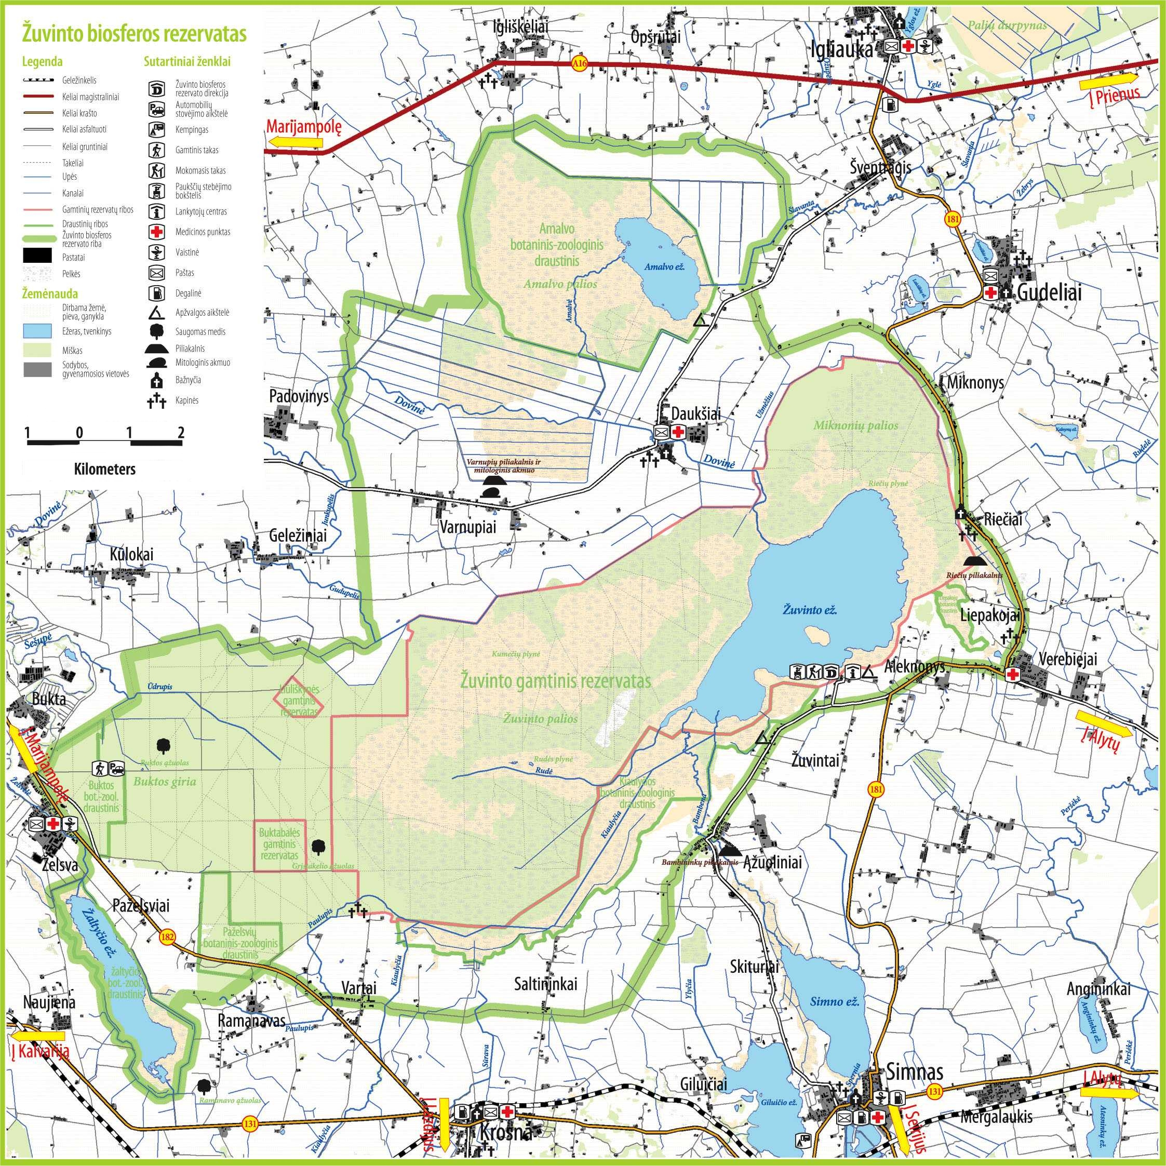

1.2. gamtos paveldo objektai

Objekto pavadinimas* | Pastabos ir pasiūlymai
Valstybės saugomi gamtos paveldo objektai Viso: 2
1. Buktos ąžuolas | nudžiūvo
2. Grįstakelio ąžuolas
Savivaldybių saugomi gamtos paveldo objektai (išvardyti) Viso: 3
1. Augalų bendrija (botaninis objektas) Buktos miško 13 kv | Būklė nevertinta
2. Augalų bendrija (botaninis objektas) Buktos miško 57 kv. 14 skl. | Būklė nevertinta
3. Augalų bendrija (botaninis objektas) Buktos miško 67 kv. 7-11 skl. | Būklė nevertinta
Gamtos vertybės, kurioms siūloma suteikti gamtos paveldo objekto statusą (išvardinti):
Viso: 0

1.3. Rūšių ir buveinių ĮVAIROVĖ

 | Bendras rūšių skaičius | Bendras saugomų rūšių skaičius | Iš jų |  | Naujai rastų saugomų rūšių sk.***
 | Bendras rūšių skaičius | Bendras saugomų rūšių skaičius | LRK rūšys  (iš jų griežtai saugomos)* | Europos Bendrijos svarbos rūšys** | Naujai rastų saugomų rūšių sk.***
Augalai | 987 | 30 | 30 | 2 | 0
Grybai | 292 | 6 | 6 | 0 | 0
Gyvūnai: tame tarpe | 2512 | 88 | 88(4) | 52 | 0
Bestuburiai | 2200 | 21 | 21(1) | 4 | 0
Apskritažiomeniai ir žuvys | 23 | 1 | 1 (1) | 1 | 0
Varliagyviai ir ropliai | 15 | 2 | 2 (1) | 2 | 0
Paukščiai | 231 | 58 | 58 (5) | 42 | 0
Žinduoliai | 43 | 6 | 6 | 3 | 0
Iš viso: | 3791 | 124 | 120 (12) | 54 | 0
Europos Bendrijos svarbos buveinių tipų skaičius | 16
Saugomų augalų bendrijų  skaičius **** | Duomenys nepatikslinti
* LRK rūšys - vadovaujantis Lietuvos Respublikos aplinkos ministro 2003 m. spalio 13 d. . įsakymu Nr. 504 patvirtintu Į Lietuvos raudonąją knygą įrašytų saugomų gyvūnų, augalų ir grybų rūšių sąrašu (Žin., 2003, Nr. 100-4506; 2007, Nr. 36-1331), ypač saugomos rūšys – vadovaujantis Lietuvos Respublikos aplinkos ministro 2002 m. gegužės 2 d. įsakymu Nr. 223 patvirtintu Lietuvos Respublikoje gyvenančių, augančių retų, nykstančių gyvūnų, augalų ir grybų ypač saugomų rūšių sąrašu (Žin., 2002, Nr. 49-1911)
** Europos Bendrijos svarbos rūšys - ES paukščių direktyvos I priedo rūšys ir ES natūralių buveinių ir laukinės faunos ir floros apsaugos direktyvos II ir IV priedų rūšys;
*** Naujai rastų saugomų rūšių skaičius per ataskaitinį laikotarpį;
**** Saugomos augalų bendrijos, įrašytos į Augalų bendrijų raudonosios knygos sąrašą, patvirtintą aplinkos ministro 1998 m. lapkričio 30 d. įsakymu Nr. 237 (Žin., 1998, Nr. 108-2976)

1.4. Žemės naudmenų pasiskirstymas (%)

1.5. Duomenys apie nuolatinius gyventojus
Bendras nuolatinių gyventojų skaičius saugomoje teritorijoje | 932 *
Sodybų skaičius | 362*

* -2010 m. duomenys
1.6. SAUGOMOS TERITORIJOS būklė

1. Kraštovaizdžio būklė
Žuvinto biosferos rezervate atskirų kraštovaizdžio gamtinių kompleksų būklė 2011 m. toliau iš esmės keitėsi teritorijose, kurios tvarkytos (prižiūrėtos, atkurtos) vykdomų gamtosauginių ar kitų tvarkymo projektų metu.
2011 m. atlikti esminiai gamtotvarkos darbai rezervato teritorijoje ir Dovinės upės baseine - nustota dirbtinai reguliuoti viso Žuvinto baseino vandenis. Metų pabaigoje pradėjo veikti nereguliuojama Simno ežero vandens nuopyla su žuvitakiu, įrengta vietoje užtvenkto Simno ežero vandens šliuzo reguliatoriaus. Ankstesniais metais į vandens nuopylas su žuvitakiais jau buvo rekonstruoti Žuvinto, Dusios, Amalvo ežerų šliuzuai reguliatoriai rekonstravus.
Dar vienas esminis teigiamas kraštovaizdžio pokytis yra susijęs su Amalvo pelkės pietinės dalies hidrologinio režimo atkūrimu - baigti pelkės hidrologinio režimo atstatymo darbai pietinėje melioruotoje pelkės dalyje.
2011 m. toliau tvarkyta Žuvinto ežero viršvandeninė augmenija, Kiaulyčios pelkė, Epušės pelkė, Žuvinto paežerės paukščiams svarbios teritorijos.
Kitose teritorijose kraštovaizdis keičiasi labai nežymiai, jo būklė vertintina kaip stabiliai patenkinama. Dėl labai menko rekreacinio potencialo ir gerų ūkininkavimo sąlygų kraštovaizdžio būklę Žuvinto biosferos rezervato teritorijoje daugiausiai nulemia bendros šalies žemės ūkio plėtros tendencijos: ūkiai stambėja, priklausomai nuo rinkos poreikių įsivyrauja viena ar kita monokultūra, nyksta pavieniai smulkūs ūkiai ir sodybos. Didėja žemėnaudos diferenciacija: tinkamos intensyviam ūkininkavimui pusiau natūralios pievų buveinės rezervate intensyviai verčiamos ariama žeme, greta esančios perteklinio drėgnumo teritorijos visiškai apleidžiamos ir apauga mišku. Už draustinių ribų natūralių pievų Žuvinto biosferos rezervate liko tik nedideli fragmentai. Nors biosferos rezervato teritorijos gyventojų demografinė padėtis per pastaruosius metus labai pasikeitė, apleistų ir nenaudojamų žemės ūkyje sklypų iš esmės nėra.
2. Gamtos paveldo objektų ir rūšių ir buveinių būklė ir tendencijos yra skirtingi: objektai ir buveinės, esantys miškuose, yra geros būklės, išskyrus saugomą Buktos ąžuolą (gamtos paveldo objektas), kuris dėl natūraliai susidariusių sąlygų nudžiūvo. Pagausėjo genių, migruojančių gervių.
Natura 2000 rūšių ir buveinių būklė yra stebima. Toliau gausėja griežlių populiacija, gal būt dėl išskirtinai gerų perėjimo sąlygų (šienapjūtė vyko labai vėlai).
Globaliai nykstančios meldinės nendrinukės populiacija yra ant visiško rūšies išnykimo ribos, nes rezervate 2011 m. perėjo tik viena jų pora.Šių objektų būklę galima vertinti palyginus duomenis, pateiktus lentelėse žemiau:
Paukščių direktyvos rūšių, saugomų Žuvinto BR* būklė
Eil. Nr. | Rūšies pavadinimas | Populiacijos dydis apskaitų vnt. (skliaustuose - tikėtinas populiacijos dydis rezervate) |  |  | Perėjimo teritorijos |  | Preliminari buveinės būklė (plotas ha) **
Eil. Nr. | Rūšies pavadinimas | 2011 m. | Ankstesnis vertinimas |  | plotas ha | sklypų sk | Gera | Bloga / blogėjanti
Eil. Nr. | Rūšies pavadinimas | 2011 m. | metai
 | Didysis baublys | - | 2009 | 21*(23) | 342 | 11 | 342 | 0
 | Nendrinė lingė | - | 2010 | 38* (41) | 916 | 3 | 916 | 0
 | Pievinė lingė | - | 2010 | 2*(3)* | 149 | 2 | 0 | 149
 | Tetervinas | - | 2009 | 22*(100) | 2372 | 9 | 0 | 2372
 | Švygžda | 28* | 2008 | 66 | 503 | 8 | 0 | 503
 | Griežlė | 88 | 2010 | 53
 | Plovinė vištelė | - | 2009 | 22*(150) | 798 | 2 | 798 | 0
 | Gervė | - | 2010 | 62 | 3370 | 4 | 3370 | 0
 | Tikutis | 4 | 2009 | 4 (4) | 111 | 1 | 0 | 111
 | Upinė žuvėdra | - | 2009 | 11
 | Juodoji žuvėdra | 67 | 2009 | 60
 | Vid. marg. genys | 32* | 2010 | 25*(39) | 2808 | 1 | 1608 | 1200
 | Baltnugaris genys | 11* | 2010 | 10*(12) | 2808 | 1 | 1608 | 1200
 | Mėlyngurklė | - | 2009 | 7(10) | 263 | 11 | 263 | 0
 | Meldinė nendrinukė | 1 | 2010 | 3 | 109 | 4 | 14 | 95
*-tik monitoringo apskaitų taškuose; ** - perėjimui svarbiose teritorijose

Perinčių ir migruojančių Paukščių direktyvos rūšių* būklė Žuvinto BR teritorijoje
Eil. Nr. | Rūšies pavadinimas |  | Apskaitos vnt. | Populiacijos dydis atskirais metais
Eil. Nr. |  |  | Apskaitos vnt. | 2011 | 2010 | 2009 | 2008 | 2007 | 2006
1. | Griežlė |  | balsas | 88 | 53 | 51 | 42 | - | 28
2. | Upinė žuvėdra |  | lizdas | 10 | ? | 11 | 20 | - | 20
3. | Juodoji žuvėdra |  | lizdas | 67 | 60-70 | 60 | 60 | 50 | -
1. | Migruojančios žąsys | pavasarį | individas |  |  | 6000 | 8400 | 1830 | 1100
 | Migruojančios žąsys | rudenį | individas | 1100 | 1314 | 2070 | 11780 | 9800 | 2000
2. | Migruojančios gervės |  | individas | 2000 | 1182 | 1030 | 950 | 576 | -
*Rūšių sąrašas pagal LR Vyriausybės 2006-08-25 nutarimo Nr. 819 „Dėl Lietuvos Respublikos saugomų teritorijų arba jų dalių, kuriose yra paukščių apsaugai svarbių teritorijų, sąrašo patvirtinimo ir paukščių apsaugai svarbių teritorijų ribų nustatymo“ redakciją

3. Rekreacijos poveikis aplinkai (rekreacinės apkrovos tendencijos lankomiausiose vietose, rekreacinė digresija, lankytojų srautų reguliavimo priemonės) yra labai nežymus, ypač atsižvelgiant į tai, jog Žuvinto gamtiniame rezervate lankytis galima tik su leidimais arba licencinės žūklės pažymėjimais vietos gyventojams. Šių išduodamų leidimų skaičius rezervate nežymiai didėja (žr. ataskaitos skyrių Teritorijos analizė ir planavimas). Remiantis surinktais duomenimis, galima teigti, jog rekreacinė teritorijos apkrova yra maža ir nekelia pavojaus gamtinei aplinkai. Rekreacijai vietos žmonės naudoja maudykles Žaltyčio, Žuvinto ir Amalvo ežeruose, tačiau jų įtaka yra minimali. Tačiau būtina ištirti, ar pastaraisiais metais pagal teisės aktus vykdoma mėgėjiška žvejyba Žuvinto ežere neigiamai neįtakoja plėšriųjų žuvų populiacijų.

4. Išvados apie teritorijos būklę
Ežerų buveinių būklė pagerėjo 2011 m. pradėjus eksploatuoti Simno, Dusios ir Žuvinto vandens nuopylas su žuvitakiais bei Amalvo vandens lygio reguliatorių. Tokiu būdu iš esmės atstatytas šių ežerų baseinų natūralus vandens lygio svyravimas.
Svarbiausios pusiau natūralios buveinių teritorijos šiuo metu tvarkomos arba prižiūrimos pagal projektus, kuriuos vykdo VSTT, Gamtos paveldo fondas, Žuvinto biosferos rezervato direkcija, Žuvinto bičiulių klubas. Teritorijose, kuriuose šiuo metu vykdomi tvarkymo (krūmų, nendrynų kirtimo) darbai yra galimybė per keletą metų pelkinių pievų buveinėms atsikurti iki geros būklės, jei tie darbai bus tęsiami.
Pelkių, kurios sudaro didelę biosferos rezervato dalį, būklė pagerėjo atlikus aukštapelkės hidrologinio režimo ir sumedėjusios augmenijos kirtimo darbus.

2. DIREKCIJOS STRUKTŪRA

Padaliniai (skyriai, kt.) | Pareigybės pavadinimas (valstybės tarnautojo pareigybės lygis ir kategorija) |  |  | Faktiškai dirbančiųjų skaičius*
Padaliniai (skyriai, kt.) |  |  |  | valstybės tarnautojų | darbuotojų dirbančių pagal darbo sutartį
 | Direktorius | A | 14 | 1
 | Vyriausiasis specialistas ekologas ir informacijos specialistas | A | 9 | -
 | Vyriausiasis specialistas (vyr. ekologas) | A | 8 | 1
 | Specialistas (hidrologas) | A | 7 | -
 | Vyresnysis specialistas (buhalteris) | B | 7 | 1
 | Vyresnysis specialistas (vyresn. inspektorius) | B | 7 | 1
 | Specialistas (inspektorius) | B | 6 | 3
 | Meistras |  |  |  | 1
 | Laborantas |  |  |  | 1
 | Darbininkė - valytoja |  |  |  | 1
Viso |  |  |  | 7 3
*Pateikiami ataskaitinių metų gruodžio 31 d. duomenys

3. jungtinės tarybos veikla
Jungtinės tarybos Žuvinto biosferos rezervato nuostatai nenumato

4. valstybės biudžeto ir kitos gautos lėšos (tūkst. Lt)

II. Direkcijos veikla

5. Teritorijos analizė ir planavimas

5.1. Taikomųjų tyrimų ir stebėsenos (monitoringo) organizavimas ir vykdymas

Eil. Nr. | Tyrimų pavadinimas | Tyrimų pradžia ir pabaiga | Tyrimus atlikusi organizacija, vykdytojas | Rezultatai
Kraštovaizdžio, biologinės įvairovės tyrimai ir stebėsena (monitoringas)
1. | Žuvinto ežero hidrologiniai stebėjimai | 1974, tęstiniai | ŽBRD (D. Baravykienė) | vykdoma pagal vandens stebėjimų posto programą
1. | Meteorologiniai stebėjimai | 1974, tęstiniai | ŽBRD (G.Karpičius) | vykdoma automatine meteorologine stotyje nuo 2007 m., duomenys teikiami Lietuvos hidrometeorologinei tarnybai prie Aplinkos ministerijos, Meteorologijos lab.
1. | Bambenos ir Dovinės upių vandens debito matavimai | 2005, tęstiniai | ŽBRD (R. Vabuolas, J. Bagdonas) | Bambenos debitas 2011 m. matuojamas kas 10 d, Dovinės debitas matuojamas nuo 2010 m. liepos 1 d. kas 10 d.
1. | Amalvo pelkės hidrologinis monitoringas | 2009-2011 | ŽBRD (G. Baublys) | vandens lygis stebėtas Amalvo pelkės pietinėje dalyje, kur atliekami atstatymo darbai. Veikla finansuota Life+Wetlife projekto
2. | Fenologiniai stebėjimai | 1980, tęstiniai | ŽBRD (A. Pranaitis, R. Vabuolas, G. Baublys, J. Bagdonas, A. Paplauskas) | Atlikti stebėjimai Žuvinto biosferos rezervato apylinkėse, pagal patvirtintą programą.
3. | PAST monitoringas:  švygžda | 2006, tęstiniai | ŽBRD (A. Pranaitis, R. Vabuolas, G. Baublys, J. Bagdonas, A. Paplauskas) | Apskaitos atliktos, kiek numatyta pagal programą. 28 patinų balsai.
3. | PAST monitoringas:  tikutis | 2006, tęstiniai | ŽBRD (R. Vabuolas) | Apskaitos atliktos, kiek numatyta pagal programą.. Užregistruotos 4 perinčios poros, 1-ame apskaitos taške.
3. | PAST monitoringas:  griežlė | 1980, tęstiniai | ŽBRD (R. Vabuolas, G. Baublys, J. Bagdonas, A. Paplauskas) | Apskaitos atliktos, kiek numatyta pagal programą. Apskaitos teritorijose 88 patinų balsai.
3. | PAST monitoringas:  juodoji žuvėdra | 1990, tęstiniai | ŽBRD (R. Vabuolas, G. Baublys, A. Paplauskas) | Apskaitos atliktos, kiek numatyta pagal programą. Rastos 2 kolonijos, kuriose suskaičiuoti 134 paukščiai.
3. | PAST monitoringas:  meldinė nendrinukė | 2005, tęstiniai | ŽBRD (A. Pranaitis) | Apskaitos atliktos, kiek numatyta pagal programą. Teritorijoje nuolat giedojo 1 patinas.
3. | PAST monitoringas:  vidutinis margasis genys | 2005, tęstiniai | ŽBRD (R. Vabuolas) | Papildomos apskaitos vykdytos pagal Natura 2000 perinčių paukščių metodiką Rasta 20-yje apskaitos taškų.
3. | PAST monitoringas:  baltnugaris genys | 2005, tęstiniai | ŽBRD (R. Vabuolas) | Papildomos apskaitos vykdytos pagal Natura 2000 perinčių paukščių metodiką Rasta 8-iuose apskaitos taškuose.
3. | BAST monitoringas:  didysis auksinukas | 2007, tęstiniai | ŽBRD (R. Vabuolas) | Papildomos apskaitos vykdytos pagal Natura 2000 standartinę metodiką. Stebėjimų teritorijoje rastas 1 individas.
 | BAST monitoringas:  niūraspalvis auksavabalis (Vidzgirio BZD) | 2007,. tęstiniai | ŽBRD (R. Vabuolas) | Papildomos apskaitos vykdytos pagal Natura 2000 standartinę metodiką. Veiklos pėdsakai aptikti 2 vietose.
 | Migruojančių žąsų sankaupų apskaitos | 1986, tęstiniai | ŽBRD (G.Baublys, A.Pranaitis) | Apskaitos vykdytos pagal Natura 2000 migruojančių paukščių metodiką pavasarį ir rudenį: želmeninių ir baltakakčių žąsų skaičius rudenį (1100 vnt.) buvo žemiausias per pastaruosius 10 metų.
 | Migruojančių gervių sankaupų apskaitos | 1990, tęstiniai | ŽBRD (G.Baublys, A.Pranaitis, R. Vabuolas) | 16 apskaitų nuo rugpjūčio 23 d. iki spalio 5 d. Nakvynei rinkosi rekordiniai gervių pulkai, gausiausiai per paskutinius 10 m. Didžiausias jų skaičius užfiksuotas rugsėjo 19 d.- 2000 gervių.
4. | Perinčių pelkinių paukščių monitoringas | 1985, tęstiniai | ŽBRD (R. Vabuolas, G. Baublys, A. Paplauskas) | Apskaitos vykdytos Žuvinto GR, Kiaulyčios B-ZD, Liepakojų BD ir Amalvo polderyje. Vyrauja tolygios tilvikinių paukščių nykimo tendencijos, nepaisant tvarkymo darbų pievose. Tirtuose plotuose sumažėjo raudonkojų tulikų, išnyko griciukai.
4. | Žuvinto foninių perinčių vandens paukščių monitoringas | 1980, tęstiniai | ŽBRD (G.Baublys) | Vykdytos pagrindinių vandens paukščių rūšių lizdų, porų apskaitos Žuvinto ežere.
4. | Žuvinto, Žaltyčio ir Amalvo ežerų vandens paukščių apskaitos | 1977, tęstiniai | ŽBRD (R. Vabuolas, G. Baublys, A. Paplauskas) | Apskaitų metu registruojama vandens paukščių individų rūšinė sudėtis, gausumas ežeruose. Atlikti maršrutai.
4. | Baltųjų gandrų lizdų apskaita ŽBR teritorijoje | 2003, tęstiniai | ŽBRD (R. Vabuolas, J. Bagdonas, A. Paplauskas) | Žuvinto BR užregistruoti 49 gandralizdžiai, iš kurių 28 užimti, išskrido 71 juv.
4. | Medžiojamųjų žvėrių apskaita | 1980, tęstiniai | ŽBRD (G.Baublys) | Atlikta medžiojamųjų žvėrių apskaita Žuvinto gamtiniame rezervate: 49 briedžiai, 4 vilkai, 6 ūdros, 28 bebravietės, 105 šernai.
5. | Kraštovaizdžio monitoringas: lankymo apkrovos tyrimai | 2006. tęstiniai | ŽBRD (G.Karpičius) | Automatinė lankytojų apskaita 2 gamtiniuose takuose (iki 2011 m. balandžio mėn.)
Gamtos ir kultūros paveldo kompleksų ir objektų tyrimai
Kiti tyrimai, stebėjimai

Saugomos teritorijos lankymo apkrova

2011 m. teritorijos lankymo apkrova tirta tik fragmentiškai. VšĮ Gamtos paveldo fondas apkrovos apskaitas gamtos takuose registravo 2008-2010 m. Rezultatai neparodė seminių pokyčių, todėl lankytojų registravimo įranga buvo nuimta ir naudojama kitose saugomose teritorijose.
Vadovaujantis Žuvinto biosferos rezervato gamtinių rezervatų lankymo tvarka, 2011 m. rudenį vietos gyventojams išduoti 239 leidimai uogavimui Žuvinto gamtinio rezervato pelkėje. Uogauti su leidimais buvo galima rugsėjo 10 - 12 dienomis (1 dieną pasirinktinai). Uogauti leidžiama asmenims, deklaravusiems gyvenamą vietą Alytaus r. Aleknonių, Ąžuolinių, Bambininkų, Grinkiškių, Liepakojų, Zailių, Žuvintų; Lazdijų r. Naujavalakių, Saltininkų, Vartų; Marijampolės sav.: Kruopinės, Kumečių, Liūliškio, Miknonių, Riečių, Šernų, Vidgirėlių kaimuose. Uogauti leidžiama šviesiu paros metu (nuo 8 iki 17 val.), turint direkcijos išduotą leidimą ir asmenybę patvirtinantį dokumentą su nuotrauka. Leidimai uogauti yra nemokami.
Rezervato direkcijoje 2010/2011 m. žiemos sezono metu išduota 517 vienkartinių leidimų žūklei asmenims, deklaravusiems gyvenamąją vietą Alytaus r. Simno sen. Aleknonių, Ąžuolinių, Bambininkų, Grinkiškių ir Žuvintų kaimuose. Žūklė mėgėjiškos žūklės įrankiais Žuvinto ež. leidžiama laikantis Mėgėjiškos žūklės taisyklių, Žuvinto biosferos rezervato gamtinių rezervatų lankymo tvarkos ir Licencinės žūklės organizavimo ir vykdymo tvarkos aprašo. Leidimai neišduodami asmenims per pastaruosius vienerius metus patrauktiems administracinėn atsakomybėn už aplinkos apsaugos reikalavimų pažeidimus Žuvinto biosferos rezervate. Žvejojama nuo gruodžio 1 d. iki vasario 1 d. esant saugiai ledo dangai, 1 kartą per savaitę – šeštadieniais. Žvejybos vietos pažymėtos Žuvinto biosferos rezervato Tvarkymo plano schemoje ir natūroje.
Nėra duomenų, jog šiuo metu esanti uogavimo tvarka kenktų Žuvinto gamtinio rezervato ekosistemoms ar atskiroms rūšims.
Tačiau būtina atskirai įvertinti, ar žvejybos tvarka, kai ja gali pasinaudoti toks didelis vietos gyventojų skaičius, yra optimali ir ar ji neigiamai neįtakoja plėšriųjų žuvų, ypač ešerių ir lydekų populiacijų.

5.2. strateginio ir Teritorijų planavimo dokumentų, techninių projektų, kitos projektinės dokumentacijos rengimo organizavimas

Eil. Nr. | Dokumento pavadinimas | Užsakovas | Vykdytojas | Finansavimo šaltinis | Direkcijos vaidmuo rengiant dokumentus  (organizavimas, pastabų teikimas, konsultavimas, kt.)
 | Strateginio planavimo dokumentai*
 | Teritorijos valstybinės kontrolės programa | ŽBRD | ŽBRD | ŽBRD | Rengė ir vykdo direkcijos specialistai
 | Žuvinto BRD 2011 m. veiklos planas | ŽBRD | ŽBRD | ŽBRD | Rengė ir vykdo direkcijos specialistai
 | Teritorijų planavimo dokumentai**
 | -
 | Statinių techniniai, supaprastinti projektai
 | -
 | Kiti projektai
 | -
* Įskaitant gamtotvarkos planus
** Prie teritorijų planavimo dokumento pavadinimo nurodomas planavimo dokumento tipas (bendrasis, specialusis, detalusis)

5.3. Teritorijų planavimo dokumentų, statinių projektų ir kitų Dokumentų Nagrinėjimas

Teritorijų planavimo dokumentai
1. | Pasiūlymų sąlygoms teritorijų planavimo dokumentams rengti pateikimas: | Išduotos sąlygos | Neišduotos sąlygos
 | Bendrojo planavimo dokumentams | 1 | -
 | Specialiojo planavimo dokumentams: | - | -
 | Detaliojo planavimo dokumentams | - | -
2. | Teritorijų planavimo dokumentų derinimas: | Pritarta | Nepritarta
 | Bendrojo planavimo dokumentams | - | -
 | Specialiojo planavimo dokumentams: | 2 | -
 | Detaliojo planavimo dokumentams | - | -
Statinių projektai
 |  | Išduotos sąlygos | Neišduotos sąlygos
3. | Sąlygų statinių projektams rengti išdavimas | - | -
 |  | Pritarta | Nepritarta
4. | Pritarimas statinių projektams | 3 | -
5. | Kiti dokumentai

6. Teritorijų apsauga ir tvarkymas
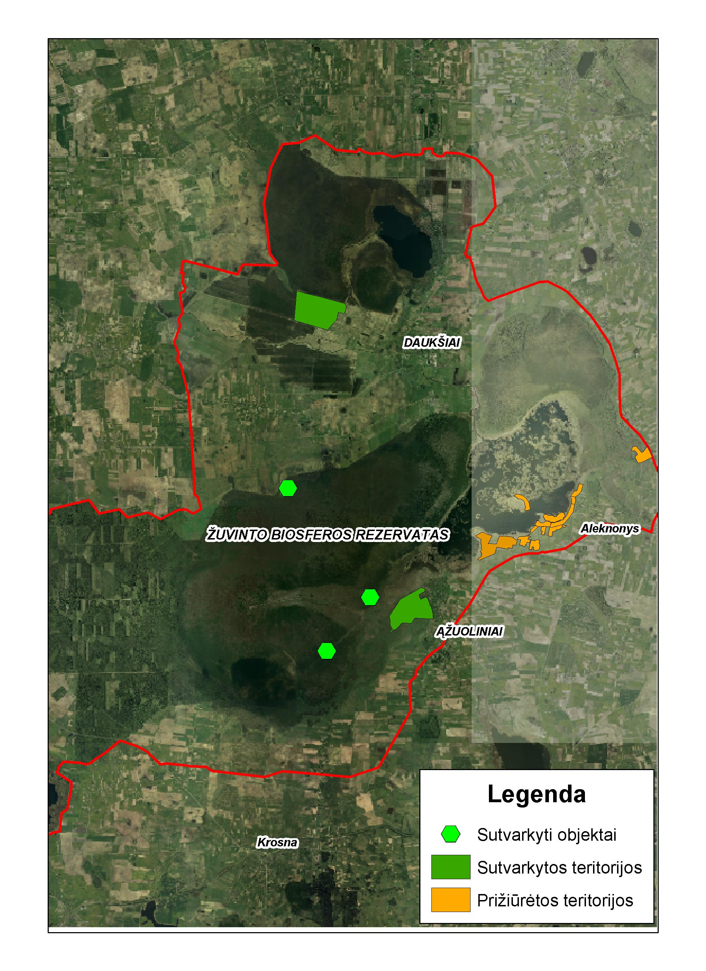

6.1. TERITORIJŲ (ĮSKAITANT PAVELDO OBJEKTUS) TVARKYMAS, PRIEŽIŪRA, PRITAIKYMAS LANKYMUI, KT.

Tvarkoma teritorija | Tvarkymo būdas | Sutvar-  kyta  ha | Prižiū-  rėta  ha
Natura 2000 teritorijos
Žuvinto ež. buveinės | Viršvandeninės  augmenijos šienavimas | - | 6,64
Epušės pelkės | Sumedėjusios  augmenijos atžalų kirtimas | - | 37,32
Kiaulyčios pelkė | Sumedėjusios  augmenijos atžalų, nendrių kirtimas | 74,29 | -
Žuvinto GR paežerė | Ganymas, atžalų  kirtimas ir šienavimas | - | 57,63
Žuvinto GR paežerė | Nendrių kirtimas  žiemos metu | - | 9,47
Žuvinto pelkė | Hidrologinio režimo atstatymas  tvenkiant melioracijos kanalus  (3 kanalai, pažymėti kaip objektai)
Amalvo pelkė | Hidrologinio režimo atstatymas  tvenkiant melioracijos kanalus,  kertant medynus, rekonstruojant siurblinę | 96,0
Viso: |  | 170,29 | 111,06

6.2. infrastruktūros objektų įrengimas ir priežiūra
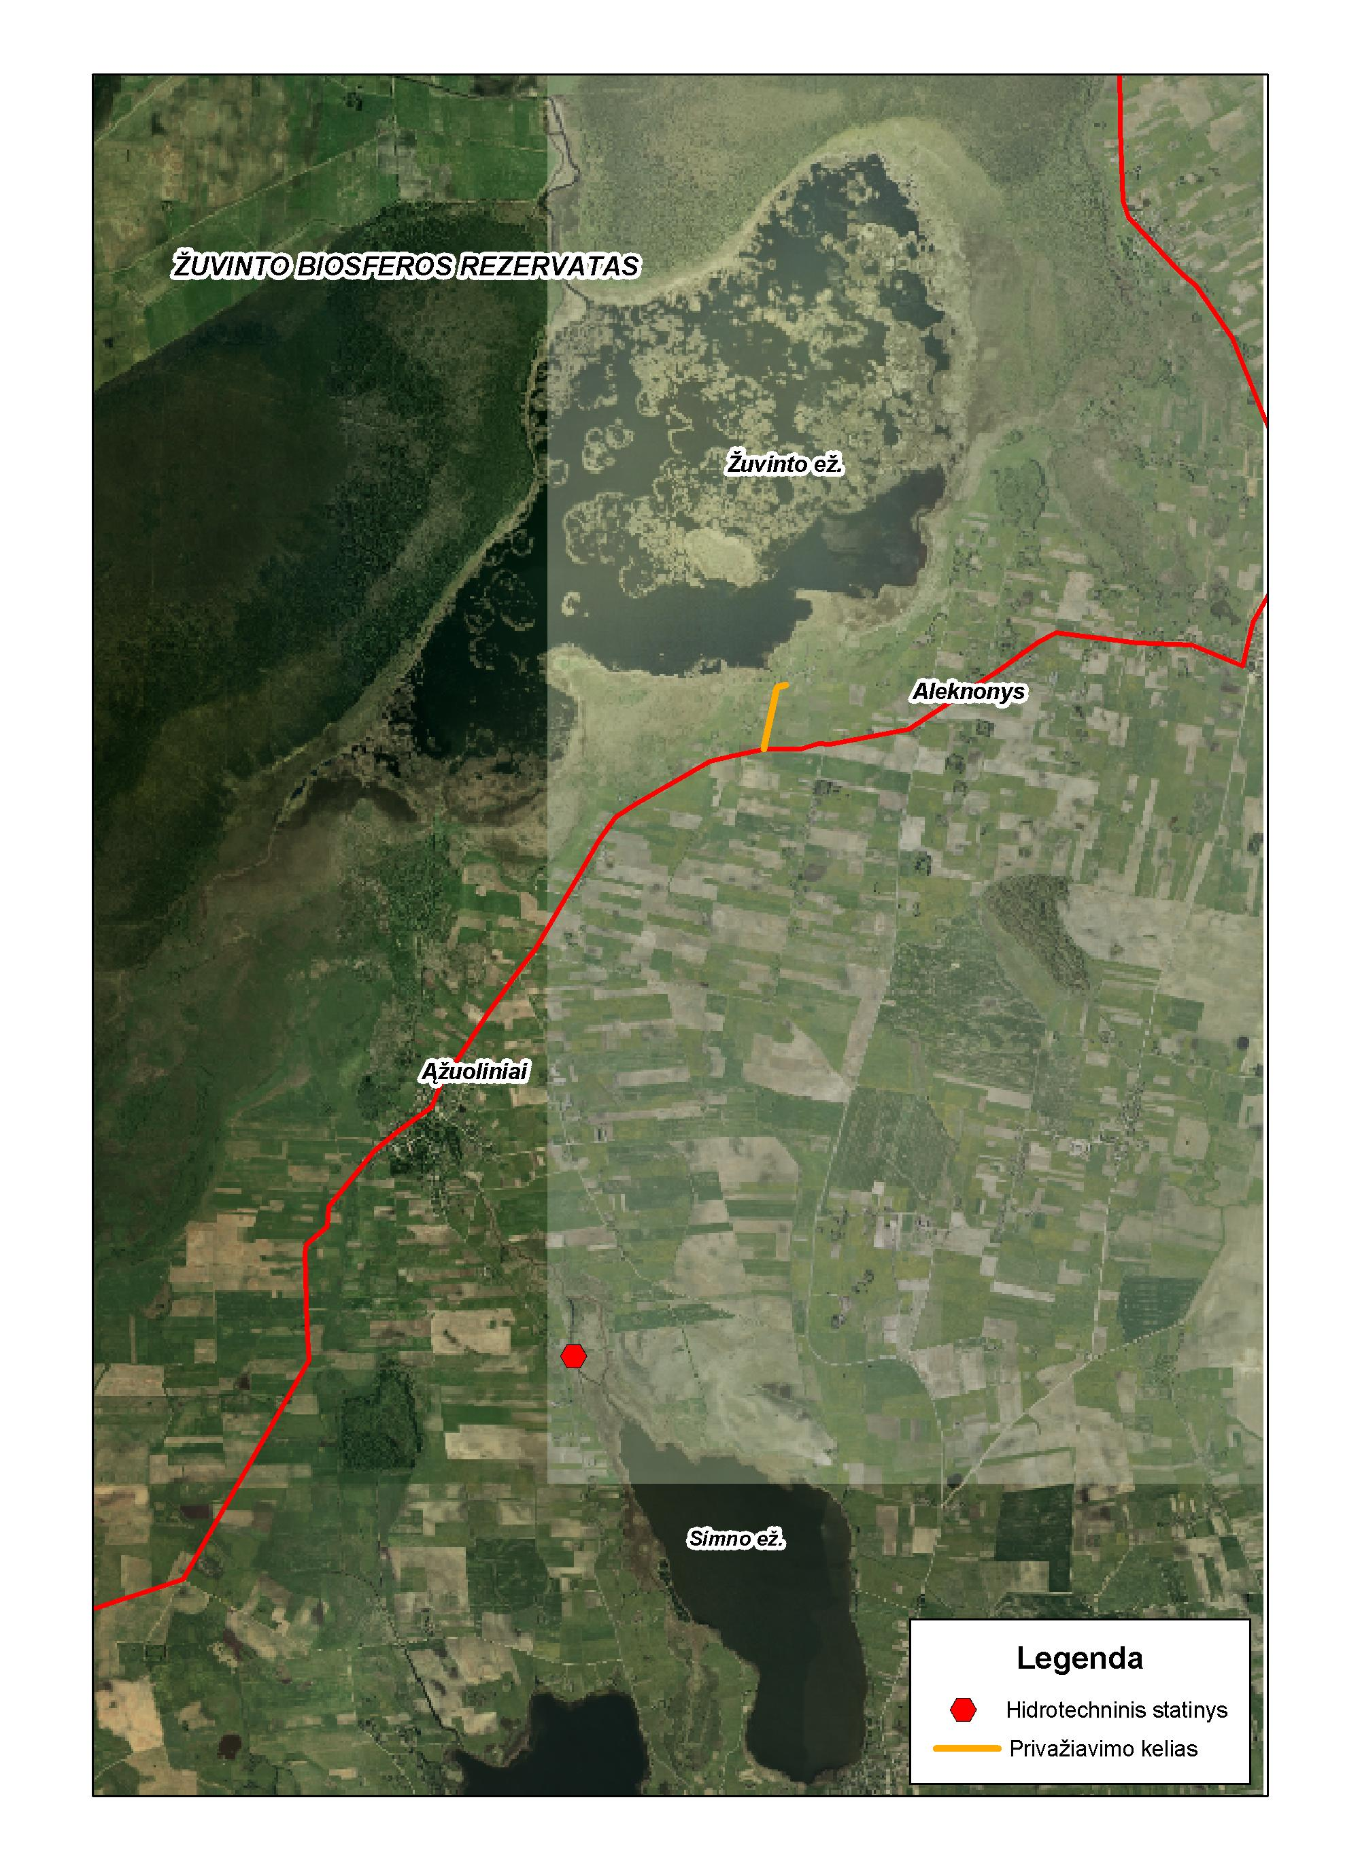 | Rekonstruoti infrastruktūros objektai:  Takai trasos, privažiavimai  Aplinkosaugos infrastruktūra (hidrotechninis statinys):  .
  Eil. Nr. | objekto pavadinimas | Finansavimas organizacija / projektas | Vykdytojai | Vykdyti darbai
  1 | Užtvenkto Simno ežero šliuzo reguliatoriaus su apsauginiu pylimu rekonstrukcija | Saugimų teritorijų tvarkymo projektas | „Alytaus melioracija“ | Žuvinto ežero vandens lygio svyravimus įtakojantis šliuzas reguliatorius rekonstruotas į vandens nuopylą su žuvitakiu
  2 | Kelias į Žuvinto BR lankytojų centrą | Kelių direkcija | UAB "Parama" | Atlikti galutiniai kelio rekonstrukcijos darbai; 0,48 km

6.3. VALSTYBINĖ SAUGOMŲ TERITORIJŲ KONTROLĖ

Eil.  Nr. | Pažeidimų grupės pagal ATPK | Pažeidimai (vnt.) |  | Administracinės baudos (Lt) |  | Žala (Lt) |  | Perduota ATPK bylų teisingumo institucijoms baudų, žalos išieškojimui (vnt.)
Eil.  Nr. | Pažeidimų grupės pagal ATPK | Nustatyta | Išaiškinta | Skirta | Atlyginta | Paskirta atlyginti | Atlyginta
1. | Pažeidimai, susiję su miško naudojimu ir lankymu (60, 61 65, 66, 68, - 71, 77, 77' str., 189⁵ str. 1 d.) | - | - | - | - | - | - | -
2. | Gyvūnijos ir augalijos (67, 74, 85, 87, 87¹, 87³ str. 1, 2 dalys, 87⁴, 87⁶, 88, 89, 90, 110 str.)  Iš jų:  žūklės taisyklių pažeidimai (87, 87¹, 87³ str. 1, 2 dalys, 87⁴, 87⁶ str.) | 10  10 | 5  5 | 750  750 | 250  250 | 571,33  571,33 | -  - | 1  1
3. | Kraštovaizdžio (47, 52, 52¹, 53, 59, 72, 75, 76, 78, 83¹, 83², 91 str.)  Iš jų: saugomų teritorijų (75, 76, 91 str.) | 41  41 | 20  20 | 7000  7000 | 4100  4100 | 913,86  913,86 | 889,86  889,86 | -  -
4. | Vandenų (55, 56¹, 56², 57, 58 str.) | - | - | - | - | - | - | -
5. | Atmosferos (79 str.) | - | - | - | - | - | - | -
6. | Savavališkos statybos (51² str. 2, 3 dalys) | - | - | - | - | - | - | -
7. | Pareigybiniai pažeidimai (51, 51¹, 86 str.) | - | - | - | - | - | - | -
8. | Atliekų tvarkymas (51³str. 1, 2, 3, 4 dalys) | - | - | - | - | - | - | -
9. | Kiti pažeidimai (84, 107, 183 str.) | - | - | - | - | - | - | -
 | Iš viso: | 51 | 25 | 7750 | 4350 | 1485,19 | 889,86 | 1
Valstybinę saugomų teritorijų kontrolę direkcijoje vykdo vyresn. inspektorius ir 3 inspektoriai . Žuvinto gamtinio rezervato teritorijoje ŽBR direkcijos specialistai vykdo aplinkos apsaugos kontrolę.
Vertinant pagal saugomos teritorijos kontrolės rezultatus, Žuvinto biosferos rezervato teritorijos apsaugos būklė yra geriausia nuo biosferos rezervato įkūrimo.
Tolygiai gerėjančią aplinkosauginę būklę lemia nuolatinė sistemingai vykdoma prevencinė veikla, nusistovėjusi leidimų uogavimui ir poledinei žūklei Žuvinto gamtiniame rezervate sistema. Nemažą įtaką turėjo ir ATPK pakeitimai, sugriežtinę atsakomybę už saugomų teritorijų režimo pažeidimus. 2011 m. nustatyti tik 51 ir išaiškinti 25 pažeidimai. Prie nustatytų pažeidimų priskiriami visi registruoti planinių ir neplaninių teritorijos patikrinimų atvejai, tame tarpe ir tie, kai rasti tik pažeidimo požymiai. Išaiškinti 4 šiurkštūs pažeidimai, kai gamtiniame rezervate buvo žūklaujama tinklais. Dar 1 toks atvejis išaiškintas ir Amalvo bot. – zool. draustinyje. Išaiškinti 3 atvejai, kai pažeidžiant ŽBR nuostatus buvo žvejojama Žaltyčio ežere. Likusieji gamtiniame rezervate išaiškinti pažeidimai – tai neteisėtos mėgėjiškos žūklės (9) ir uogavimo be leidimo (8) atvejai.
Spalio 3 d. Žuvinto gamtinio rezervato teritorijos planinis patikrinimas atliktas kartu su Alytaus RAAD GGAI pareigūnais, o lapkričio 3 d. su Marijampolės RAAD atliktas Dovinės ž. ū. bendrovės planinis patikrinimas. Abiem atvejais pažeidimų nenustatyta. Nerasta pažeidimų tikrinant priskirtus draustinius.
Valstybinės saugomų teritorijų kontrolės rezultatai Žuvinto biosferos rezervate 2003 - 2010 metais.

7. BENDRADARBIAVIMAS, kultūrinė, švietėjiškoji, Informacinė veikla

7.1. BENDRADARBIAVIMAS

Eil. Nr. | Institucijos, organizacijos pavadinimas | Veiklos sritys*
Valstybinės, savivaldos institucijos
 | Alytaus r. Simno seniūnija ir Ąžuolinių k. bendruomenė | Bendradarbiaujama ruošiant VVG projektą Ąžuolinių k. teritorijos infrastruktūros pagerinimui ir pritaikymui turizmo reikmėms
Bendruomenės, organizacijos, įmonės
 | Marijampolės Gamtos tyrimų ir ekologinio švietimo stotis | Šešupės baseino regiono mokyklų Jaunųjų gamtininkų konferencijų organizavimas
Viso institucijų, organizacijų: 3.vnt.

7.2. Renginiai

Eil. Nr. | Renginio pavadinimas | Data | Dalyvių skaičius | Direkcijos vaidmuo, bendradarbiavusios institucijos*
Gamtosauginių, kultūrinių renginių organizavimas
1 | Paukščių palydos | 2011-10-01 | 21 | Kartu su Metelių RPD
2 | T.Ivanausko gimimo 119 metinių minėjimas | 2011-12-19 | 27 | Kartu su Dzūkijos NR ir Čepkelių VGR direkcija
Kiti renginiai
3 | Projekto "Aplinkai palankaus ūkininkavimo skatinimas siekiant užtikrinti nykstančių agrarinio kraštovaizdžio paukščių apsaugą (meldinė nendrinukė)" veiklų pristatymas Žuvinto biosferos rezervate | 2011-02-02 | 40 | Kartu su Baltijos aplinkos forumu
4 | VU Gamtos fak. ekologijos specialybės II k. studentų praktika | 2011-05-21-22 | 39 | Direkcijos specialistai atsakingi už praktikos pažintines veiklas
5 | JTVP-PAF projekto rezultatų ir Žuvinto lankytojų centro ekspozicijos pristatymas | 2011-07-19 | 56 | Kartu su Žuvinto bičiulių klubu
Viso: 5 vnt., dalyvių skaičius 116.

7.3. Leidyba, INFORMACINĖ veikla

Darbų sritis | Darbų pavadinimai | Mato vienetai | Kiekis | Pastabos
1. Direkcijos išleisti ar inicijuoti spaudiniai | Bukletai (išvardyti) | Vnt./psl.sk./tiražas | -
1. Direkcijos išleisti ar inicijuoti spaudiniai | Lankstinukai: | Vnt. /psl.sk./tiražas | -
1. Direkcijos išleisti ar inicijuoti spaudiniai | Knygos: "Meldinė nendrinukė" | Vnt. /psl.sk./tiražas | 1/36/1000
1. Direkcijos išleisti ar inicijuoti spaudiniai | Kita: | Vnt. /psl.sk./tiražas | -
2. Bendravimas su žiniasklaida | TV reportažai | Vnt. | 4 | "Alytaus regioninė televizija", "Marijampolės televizija"
2. Bendravimas su žiniasklaida | Radioreportažai | Vnt. | 6 | LR -1, FM 99
2. Bendravimas su žiniasklaida | Publikuoti straipsniai spaudoje | Vnt. | 20
3. Kita visuomenės informavimo veikla * | Paskaitos | Vnt. /val. | 6/3,5
3. Kita visuomenės informavimo veikla * | Seminarai | Vnt. /val.
3. Kita visuomenės informavimo veikla * | Konferencijos | Vnt. /val. | 3/14
3. Kita visuomenės informavimo veikla * | Mokymai | Vnt. /val.
3. Kita visuomenės informavimo veikla * | Pristatymai visuomenei | Vnt. /val.
3. Kita visuomenės informavimo veikla * | Kita veikla | Vnt. /val.
* Rašyti tik direkcijos organizuotus seminarus, paskaitas ir skaitytus pranešimus direkcijoje bei kitų institucijų organizuotose konferencijose
8. Teikiamos Paslaugos

Paslaugų tipas, paslaugos pavadinimas | Suteiktų paslaugų skaičius (vnt.) | Aptarnautų lankytojų sk. (vnt.) | Pajamos (Lt) | Pastabos
Lankytojų aptarnavimas lankytojų centre  (-uose) |  | 1763 | 1675*
Ekskursijos ar žygio vadovo (gido) paslaugos, muziejinių ir kitų ekspozicijų pristatymas | 52 |  | 1628
Pažintinių kelionių pėsčiomis, dviračiais, valtimis (kitomis plaukimo priemonėmis) organizavimas suteikiant kelionės vadovą ir direkcijos turimą inventorių
Edukacinių paslaugų – teminių mokomųjų programų organizavimas | 2 | 88 | 405
Amatų mokymo (žvakių liejimo, pynimo iš šiaudų, vytelių, kt.) paslaugos
Paslaugų, susijusių su etnokultūros papročių, apeigų organizavimu ir kulinarinio paveldo degustavimu, teikimas
Informacinių leidinių platinimas | 150 |  | nemokami
Kitos paslaugos (išvardyti)  kino filmo apie Žuvintą demonstravimas |  | 1467** | 1467
Iš viso: |  | 1763 | 3500***

* - pagal platinamus Kauno Zoologijos muziejaus filialo bilietus, pajamos pervedamos muziejui;
** - tie patys lankytojai, kaip 1 eilutėje;
*** - neįtrauktos pajamos, pervestos Kauno Zoologijos muziejui

9. DiREKCIJAI Priskirtų saugomų teritorijų būklės vertinimas

9.1. PRISKIRTŲ SAUGOMŲ TERITORIJŲ SĄRAŠAS IR VERTINIMO REZULTATAI

Eil. Nr. | Saugomos teritorijos pavadinimas* | plotas (ha) | Vertinimo data | Esamos būklės įvertinimas**, išvados, pasiūlymai būklės gerinimui
 | Žuvinto biosferos rezervatas, LTALYB003;, LTALY0005 | 18490 | visus metus | Informacija pateikta kitose ataskaitos dalyse
 | Vidzgirio botaninis draustinis (LTALY0001) | 387 | 2011-07-12 | Draustinio būklė 2011 m. vertinama gerai. Natura 2000 buveinių tipų ir rūšių būklė nevertinta. Teritorija turi labai didelę lankytojų apkrovą.
 | Kazlų Rūdos kraštovaizdžio draustinis, (LTMAR0001) | 860 | 2011-10-22 | Patikrinta 50 proc. draustinio teritorijos – Pilvės slėnis, sodybiniai ūkiai ir miškas. Draustinio nuostatų pažeidimų nenustatyta. BAST buveinių tipų būklė nevertinta.

9.2. PLANUOJAMOS ŪKINĖS VEIKLOS ĮGYVENDINIMO POVEIKIO „NATURA 2000“ TERITORIJOMS VERTINIMAS

Planuojamos ūkinės veiklos reikšmingumo dokumentai |  |  |  | Išduotos deklaracijos
Viso | Poveikio aplinkai vertinimas neprivalomas | Poveikio aplinkai vertinimas privalomas * | Paprašyta pataisyti ar papildyti dokumentą | Išduotos deklaracijos
0

Poveikio aplinkai vertinimo  programos |  |  | Poveikio aplinkai vertinimas  ataskaitos
Viso | Suderinta programa | Paprašyta papildyti programą | Viso | Veikla leistina | Veikla negalima * | Paprašyta papildyti ataskaitą
0
* Pateikti pastabas, komentarus ar priežastis dėl kurių buvo priimtas sprendimas

10. Suvestinė žuvinto BR direkcijos 2011 M. veiklos lentelė

Priemonės (veiksmai) pagal veiklos sritis | Darbų vykdymas
1. TERITORIJOS ANALIZĖ IR PLANAVIMAS
1.1. Taikomųjų tyrimų ir stebėsenos (monitoringo) organizavimas ir vykdymas | Tyrimai |  |  |  | Lankytojai
 | temų sk. |  |  |  | vnt.
Kraštovaizdžio, biologinės įvairovės tyrimai ir stebėsena (monitoringas) | 21 |  |  |  | -
Gamtos ir kultūros paveldo kompleksų ir objektų tyrimai | - |  |  |  | -
Kiti tyrimai, stebėjimai | - |  |  |  | -
Lankytojų skaičius lankytojų centre | - |  |  |  | 1763
Lankytojų skaičius visoje teritorijoje | - |  |  |  | Nėra duomenų
Viso: | 21 |  |  |  | 1763
1.2. Strateginio ir teritorijų planavimo dokumentų, techninių projektų, kitos projektinės dokumentacijos rengimas ir organizavimas | vnt.
Strateginio planavimo dokumentai | 2
Teritorijų planavimo dokumentai | 0
Statinių techniniai, supaprastinti projektai | 0
Kiti projektai | 0
Viso:
1.3. Teritorijų planavimo dokumentų, statinių projektų ir kitų dokumentų nagrinėjimas | vnt. |  |  |  | vnt.
Pateikti / nepateikti pasiūlymai sąlygoms teritorijų planavimo dokumentams | 1 |  |  |  | 0
Pateiktos teigiamos / neigiamos išvados teritorijų planavimo dokumentams derinti | 0 |  |  |  | 0
Išduotos / neišduotos sąlygos statinių projektavimui | 0 |  |  |  | 0
Pritarta / nepritarta statinių projektams | 3 |  |  |  | 0
Pritarta / nepritarta kitiems dokumentams | 0 |  |  |  | 0
Viso nagrinėta: | 4
2. TERITORIJŲ APSAUGA IR TVARKYMAS
2.1. Teritorijų (įskaitant paveldo objektus) tvarkymas, priežiūra, pritaikymas lankymui | Sutvarkyta |  |  |  | Prižiūrėta
 | vnt. |  | ha |  | vnt. |  | ha
Natura 2000 teritorijų: Žuvinto, Žaltyčio ir Amalvo pelkės | 2 |  | 170 |  | 4 |  | 111
Gamtos ir kultūros paveldo objektų | 0 |  |  |  | 0
Rekreacinių teritorijų | 0 |  |  |  | 0
Atkurta pažeistų teritorijų ar objektų | 0 |  |  |  | 0
Kitų teritorijų | 0 |  |  |  | 0
Viso: | 2 |  | 170 |  | 4 |  | 111
Priskirtų saugomų teritorijų (įskaitant Natura 2000 teritorijas) tvarkymas | Sutvarkyta |  |  |  | Prižiūrėta
 | vnt. |  | ha |  | vnt. |  | ha
Viso: | 0 |  |  |  | 0
2.2. Infrastruktūros objektų įrengimas ir priežiūra | Įrengta |  |  |  | Atnaujinta
2.2. Infrastruktūros objektų įrengimas ir priežiūra | vnt | ha |  | km | vnt | ha |  | km
Takų, trasų, privažiavimų: Kelias į Žuvinto BR lankytojų centrą | 1 |  |  | 0,5
Automobilių stovėjimo aikštelių
Apsistojimo vietų (stovyklaviečių, poilsiaviečių, atokvėpio vietų)
Apžvalgos aikštelių/bokštų
Aplinkosaugos infrastruktūros (hidrotechninis statinys) Simno ež. vandens nuopyla su žuvitakiu | 1
2.3. Kontrolės organizavimas ir vykdymas | vnt.
Atlikta patikrinimų | 2 planinių |  |  |  | Neplaninių (kasdieniniai)
Nustatyta pažeidimų | 51
Išaiškinta pažeidimų | 25

3. BENDRADARBIAVIMAS, kultūrinė, švietėjiškoji, Informacinė veikla
3.1. Bendradarbiauta su institucijomis, organizacijomis, kt. | Institucijų, organizacijų sk., vnt.
Viso: | 2
3.2. Suorganizuota renginių | vnt.
Viso: | 5
3.3. Leidyba, propagandinė veikla | vnt.
Direkcijos išleisti ar inicijuoti spaudiniai | 1
Parengta TV, radioreportažų | 10
Publikuoti straipsniai spaudoje | 26
Suorganizuota konferencijų, seminarų, mokymų | 0
Darbuotojų skaitytos paskaitos, pranešimai | 6
Kita veikla
4. TEIKIAMOS PASLAUGOS | Paslaugų sk. |  |  |  | Pajamos
4. TEIKIAMOS PASLAUGOS | vnt. |  |  |  | Lt
Viso: | 5 |  |  |  | 3500
5. DIREKCIJAI PRISKIRTų SAUGOMų TERITORIJų BŪKLĖS VERTINIMAS
5.1. Priskirtos saugomos teritorijos | vnt. |  |  |  | ha
Viso: | 3 |  |  |  | 19737
5.2. Atlikto planuojamos ūkinės veiklos poveikio vertinimo skaičius | vnt.
Viso: | 0

________________________________direktorius____________________________
(saugomos teritorijos pavadinimas) ^{(v. pavardė)}
____________________________
^{(data, parašas)}

Priedai

Informacija apie valstybiniame parke / biosferos rezervate kitų juridinių ir fizinių asmenų teikiamas paslaugas

Paslaugos pavadinimas | Paslaugos teikėjas (įmonės pavadinimas, asmens v.pavardė, adresas) | Pastabos, komentarai
- | - | Išskyrus prekybos paslaugas, kitos nėra teikiamos
- | -

Informacija apie valstybiniame parke / biosferos rezervate esančius objektus, priklausančius kitiems fiziniams ar juridiniams asmenims

Apgyvendinimo būdai, įstaigos | Objekto pavadinimas | Savininkas (fizinis ar juridinis asmuo) | Vietų skaičius | Pastabos, komentarai
Viešbučiai ir moteliai | -
Poilsio namai | -
Turistinės bazės | -
Kaimo turizmo sodybos | -
Nakvynės paslaugų namai | -
Kempingai | -
Kita | -

Priedai
Direkcijos darbuotojų publikacijos (išskyrus interneto svetaines)

Eil. Nr. | Leidinio pavadinimas, numeris, leidimo data | Straipsnio pavadinimas | Autorius
 | Lietuvos žinios, 2011 02 19 | Šaltis išgujo parskridusias žąsis | Arūnas Pranaitis
 | Lietuvos žinios, 2011-04-02 | Gandrai parnešė ne vieną kielę | Arūnas Pranaitis
 | Lietuvos žinios, 2011-05-21 | Paukščių lizduose – nauja karta | Arūnas Pranaitis
 | Lietuvos žinios, 2011-06-11 | Sutemų paukštis savo paslaptis išsaugo | Regimantas Vabuolas
 | Lietuvos žinios, 2011-08-27 | Žuvinte vasarą jau palydi gervės | Arūnas Pranaitis
 | Lietuvos žinios, 2011-09-10 | Gamta atlapojo rudens duris | Arūnas Pranaitis, Algis Butleris
 | Alytaus naujienos, 2011-09-10 | Norinčiųjų uogauti nesumažėjo | Arūnas Pranaitis
 | Lietuvos žinios, 2011-11-05 | Migruoti neskuba tik vandens paukščiai | Arūnas Pranaitis
 | Paukščiai, 2011, Nr.11 | Urvinės antys išperėjo jauniklius Žuvinto rezervate | Arūnas Pranaitis

Straipsniai apie saugomą teritoriją spaudoje (išskyrus interneto svetaines)
Eil. Nr. | Leidinio pavadinimas, numeris, data | Straipsnio pavadinimas | Autorius
 | Lietuvos žinios, 2011- 01-29 | Snieguota žiema pažėrė staigmenų | Rita Krušinskaitė
 | Alytaus naujienos, 2011-02-12 Nr. 30 | Kaip meldinė nendrinukė gelbsti Žuvinto pelkes | Alma Mosteikaitė
 | Lietuvos žinios, 2011- 02- 26 | Žiemos stebuklai – sėja ir šienapjūtė | Feliksas Žemulis
 | Alytaus naujienos, 2011-03-22 Nr. 54 | Žuvinto biosferos rezervate tinklais gaudė neršiančias žuvis | Jurgis Kochanskas
 | Lietuvos rytas, 2011-04-14 | Jėgas atgavęs pelikanas - laisvėje | Arūnas Karaliūnas
 | Lietuvos žinios, 2011-05-07 | Gervės pranašauja karštą vasarą | Feliksas Žemulis
 | Suvalkietis, 2011-05-14 | Potvyniai ties Amalva: gamtos dėsnis ar gamtosaugos projekto rezultatas? | Jolanta Račaitė
 | Ūkininko patarėjas, 2011-07-12 Nr. 81 | Žuvintas – pasauliniame UNESCO biosferos rezervatų tinkle | Polikarpas Ragožis
 | Alytaus naujienos, 2011-07-01 | Žinia apie rezervato įrašymą į pasaulinį biosferos rezervatų sąrašą yra ir džiaugsmas, ir rūpestis | Gediminas Vaitiekūnas
 | Lietuvos žinios, 2011-07-10 | Į Žuvintą užklydo retų paukščių | Rita Krušinskaitė
 | Lietuvos žinios, 2011-07-12 | Brakonieriams jau parengti nauji tinklai | Rita Krušinskaitė
 | Lietuvos žinios, 2011-04-15 | Pelikanas paspruko iš rezervato | Rita Krušinskaitė
 | Alytaus naujienos, 2011-07-21 Nr. 136 | Žuvinto biosferos rezervate pradėjo veikti Lankytojų centras | Alma Mosteikaitė
 | Lietuvos rytas, 2011-08-26 | Žuvintą užplūdo gervės | ELTA, LR

